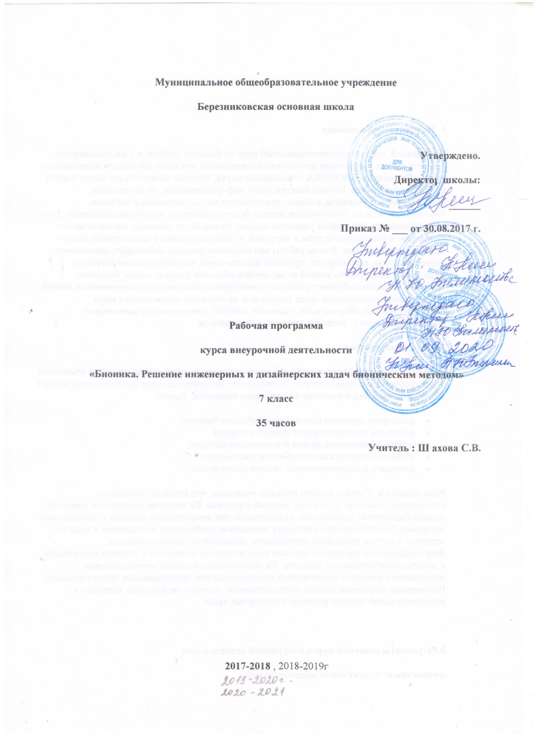

1. Пояснительная записка
Прикладной, практико-ориентированный курс по бионике пройдёт в 7-ом инженерном классе в рамках внеурочной деятельности школьников, согласно концепции инженерного steam-образования. БИОНИКА – прикладная наука, поэтому занятия будут также носить прикладной характер. Начало занятий будет информационным, по материалам, подготовленным учителем, а затем - практическая часть, состоящая в создании бионической модели. Ученические модели будут проверяться на работоспособность. Если нет возможности смастерить реальную модель, то она будет заменена математическим описанием и составлением схем и чертежей, а также созданием компьютерной модели с заданными свойствами. В ходе работы над моделями ученики наблюдают, сравнивают, задают вопросы, анализируют, проводят исследования, способствующие развитию понимания, расширению знаний из различных областей физики, химии, биологии, техники. Это поспособствуют развитию инженерного мышления, межпредметных знаний, а деятельность школьников будет направлена на освоение окружающего мира. Результатом будет сборник идей, чертежей, скетчей, занесенных в ученическую “Инженерную книгу” патентов природы и школьников.
2. Цели, задачи курса.
Цель: Повышение эффективности обучения школьников естественно-научным предметам через творческую и практическую деятельность. Показать значение биологических знаний для пользы человека и развития технического прогресса. Задачи:
- расширять кругозор школьников в области бионики
- развивать конструкторские умения учеников
- решать инженерные задачи бионическим методом
- развивать творческие способности школьников;
- развивать коммуникативные навыки школьников;
Роль педагога. Учитель должен показать учащимся, что природа гениальный конструктор, инженер, художник, великий строитель. Её творения отличаются красотой, целесообразностью, прочностью, надёжностью при минимальных затратах строительного материала. Учитель должен учитывать возрастные особенности школьников и излагать материал с учётом принципов доступности, наглядности, занимательности. Информационный материал о бионике должен хорошо сочетаться с учебной программой и носить ознакомительный характер. На практических занятиях учитель должен использовать элементы ученического конструирования, моделирования, проектирования. Инженерное мышление должно быть системным, поэтому необходимо включать в образовательный процесс решение инженерных задач.

3.Результаты освоения курса внеурочной деятельности
личностные: Ученик после завершения курса
- готов к познанию нового
- имеет представление о целостности окружающего мира
- систематизирует знания о проектировании и моделировании
- научится применять методы бионического моделирования в реализации своего проекта
- осуществит поиск и изучение природной формы или явления
метапредметные: Ученик после завершения курса
- освоит навыки проектной и исследовательской деятельности, навыки поиска, сбора информации
- умеет наблюдать, сопоставлять, сравнивать
- умеет соотносить свои действия с планируемыми результатами
- приобретает опыт моделирования биоаналогов;
- освоит методику поиска инновационных идей новых форм в природе, технике, архитектуре и дизайне
- научится основам конструирования искусственной формы с использованием биоаналогов
- разработает концепцию искусственной формы на базе биоаналога
- выполнит наброски и рабочий макет модели
- пополнит знания из предметных областей физики, химии, биологии
7 класс 1 уровень –, формирование у учащихся общенаучных умений и навыков, универсальных способов деятельности и ключевых компетенций. Способы проверки и формы подведения итогов реализации программы: Результативность и целесообразность курса внеурочной деятельности «Бионика» выявляется с помощью комплекса диагностических методик: на занятиях школьники делают макеты, скетчи, которые собираются и выставляются на виртуальной или реальной выставке. В течение учебного года осуществляется наблюдение и анализ творческих работ детей,- викторины, конкурсы, фестивали творчества, соревнования, турниры, интеллектуальные игры, научно-практические и учебно-исследовательские конференции.
Способы проверки и формы подведения итогов реализации программы: олимпиады, викторины, конкурсы, турниры, интеллектуальные игры, научно-практические и учебно-исследовательские конференции , портфель достижений. Формами подведения итогов и результатов реализации программы выступают участие в олимпиадах, научно-практических конференциях. Результатами исследовательской деятельности являются творческие отчёты, презентации, тематические праздники, публикации и др. Учет знаний и умений для контроля освоения программы внеурочной деятельности происходит путем архивирования творческих работ обучающихся, накопления материалов.

4. Содержание курса внеурочной деятельности
с указанием форм организации и видов деятельности
(35 часов)
- По страницам истории науки бионики (1 час). Развитие науки с древности до наших дней
- Мастерская природы. Патенты природы (1 час). Обзор существующих приспособлений, подсмотренных в природе.
- Летательные аппараты, воздухоплавание (1 час). О приспособлениях живых организмов к летанию, парению в воздухе. Как эти свойства используются в инженерных конструкциях.
- Плавание. Погружение в воду (2 часа). О приспособлениях живых организмов к плаванию, парению в воде. Как эти свойства используются в инженерных конструкциях.
- Биомеханика (1 час). Природные рычаги, нагрузка, физический смысл работы. Транспорт. Снегоходы и снегоступы животных
- Архитектура заимствует у природы удачные решения (3 часа). Пчелы и секрет шестиугольника. Самые необычные здания. Трансформация. Мудрая геометрия яйца. Бобры и гидротехника. Устойчивость спиральных мостов и вантовых конструкций. Подсолнечник и гелиотропические сооружения. Эйфелева башня и её биологическая модель.
- Бионика в приборостроении. (2 часа). Живые барометры. Местные синоптики. Живые сейсмографы. Живые влагомеры, гигрометры. Искусные живые навигаторы. Биологические ритмы, биологические часы
- Эхолокация (1 час). «Радар» летучих мышей. «Бесшумные» моли и бесшумные самолеты. Морская эхолокация
- Механизмы, запатентованные миллионы лет назад (4 часа). Отражающие зеркала. Оптики учатся у животных. Детекторы тепла. Живые термометры. Животные снайперы. Буры и свёрла. Землеройные машины. Ходячие присоски. Детектор воды. Дятел и каски каскадеров. Щипцы и клювы птиц. Гидравлические и пневматические приспособления. Живые рудоуказчики. Медицинский кабинет природы.
- Биолюминисценция. Биоэлектричество. Биомагнетизм. Биоакустика (1 час). Огни Люцифера. Люциферин. Электрошок, подводный электролокатор и электрический язык рыб. Биотоки организмов, живущих на суше. Растительные и животные компасы. Воспроизводство голосов природы
- Химикам предлагаются модели (2 часа). Живые опреснители морской воды. Живые утилизаторы. Безотходное строительство и производство. Простой способ производства азотных удобрений. Органический синтез продуктов питания. Резина из одуванчиков.
- Тепло животных (2 часа). Удивительный инкубатор. Терморегулирующие установки. Термолокаторы. Термостат млекопитающих и человека. Криобиология. Анабиоз
- Искусственные органы чувств (2 часа). Электронный нос и передатчик запахов. Электронный глаз и видеокамера. Датчики света. Датчики прикосновения. Осязание животных. Химические датчики. Орган вкуса. Мышца – непревзойденный двигатель. Манипуляторы. Органы чувств и их технические модели. Исследование органов чувств и других воспринимающих систем живых организмов с целью разработки новых датчиков и систем обнаружения.
- Электронный мозг (1 час). Моделирование нейронных сетей. Нейробионика. Биороботы. Кибернетика
- Бионика в дизайне одежды, мебели, в промышленном дизайне (2 час). Бионический стиль и мода. Краски природы. Водонепроницаемые ткани. Мастера камуфляжа. Умные вещи. Бионические формы в интерьере. Бионическая упаковка. Бионические системы управления
- Бионика в медицине (3 часа). Искусственная кисть, искусственная рука, нога. Бионические протезы. Биопринтинг. Биороботы. Киборги. Исследование морфологических, физиологических, биохимических особенностей живых организмов для выдвижения новых технических и научных идей. Экстремофилы - организмы с необычными свойствами.
- Связь бионики с другими науками (1 час)
- Ярмарка-выставка идей и бионических моделей учащихся (2 часа).
- Резерв (3 часа)

- Формы внеурочной деятельности:
Познавательная деятельность: экскурсии на природу в поисках бионических идей, экскурсии в технические, исторические, естественно-научные музеи в поисках инженерных идей, смотр макетов и конструкций, викторины юного инженера, неделя школьной науки, практикум по созданию макетов, скетчей; проведение опытов, конкурсы, фестивали творчества, турниры, интеллектуальные игры, научно-практические и учебно-исследовательские конференции, диагностические материалы по оценке результатов освоения обучающимися содержания программы.
Проблемно-ценностное общение: конкурсы, творческие вечера, часы интересных встреч с учеными, инженерами, дизайнерами под разными рубриками.
Деятельность свободного общения: бионические игры и тренинги.
Виды внеурочной деятельности:

- игровая деятельность;
- познавательная деятельность;
- мейкерская деятельность
- экскурсионная деятельность
- проблемно-ценностное общение;
- досугово - развлекательная деятельность

5. Тематическое планирование.
№ п/п | Тема | Общее кол-во | Кол-во занятий
 |  |  | ауд | неауд
1 | По страницам истории науки бионики. | 1 | 1
2 | Мастерская природы. Патенты природы | 1 |  | 1
3 | Летательные аппараты, воздухоплавание | 1 |  | 1
4 | Плавание. Погружение в воду. | 2 | 1 | 1
5 | Биомеханика | 1 | 1
6 | Архитектура заимствует у природы удачные решения | 3 | 1 | 2
7 | Бионика в приборостроении. | 2 | 1 | 1
8 | Эхолокация | 1 | 1
9 | Механизмы, запатентованные миллионы лет назад | 4 | 1 | 3
10 | Биолюминисценция. Биоэлектричество. Биомагнетизм. Биоакустика | 1 | 1
11 | Химикам предлагаются модели | 2 | 1 | 1
12 | Тепло животных | 2 | 1 | 1
13 | Искусственные органы чувств | 2 | 1 | 1
14 | Электронный мозг. | 1 | 1
15 | Бионика в дизайне одежды, мебели, в промышленном дизайне | 2 | 1 | 1
16 | Бионика в медицине | 3 | 1 | 2
17 | Связь бионики с другими науками | 1 | 1
18 | Ярмарка-выставка идей и бионических моделей учащихся | 2 | 2
19 | Резерв | 3 |  | 3
 | ИТОГО | 35 ч | 17 ч | 18 ч

6. Календарно-тематическое планирование.
№ | Тема | сроки | Планируемые результаты обучения |  |  | Основные виды  деятельности
 |  |  | метапредметные | личностные
1 | По страницам истории науки бионики | 6.09.16  8.09.16 | Описывать современные методы исследования | Воспитание чувства гордости за российскую биологическую науку | Просмотр  мультимедийных  презентаций, фильмов.
2 | Мастерская природы. Патенты природы | 13.09.16  15.09.16 | Наблюдать происходящие явления, | Ответственное, бережное отношение к окружающей среде; | Обзор  информационных  источников
3 | Летательные аппараты, воздухоплавание | 20.09.16  22.09.16 | фиксировать результаты наблюдения, делать выводы. | признание учащимися ценности жизни во всех её проявлениях | Просмотр  макетов и  конструкций
4 | Плавание. Погружение в воду. О приспособлениях живых организмов к плаванию в воде | 27.09.16  29.09.16 | Уметь характеризовать идею | реализовывать теоретические познания на практике; | Просмотр  макетов и  конструкций
5 | Плавание. Погружение в воду. О приспособлениях живых организмов к парению в воде. | 4.10.16  6.10.16 | Выполнять опыты, фиксировать результаты наблюдений, | внесение корректив в усваиваемые знания | Просмотр  макетов и  конструкций
6 | Биомеханика | 11.10.16  13.10.16 | Выполнять наблюдения и измерения физических величин | понимание основных факторов природы | Фронтальная беседа. Решение инженерных задач
7 | Архитектура заимствует у природы удачные решения. Пчелы и секрет шестиугольника | 18.10.16  20.10.16 | Наблюдать происходящие явления | понимание значения обучения для повседневной жизни | Создание макетов. Решение инженерных задач
8 | Архитектура заимствует у природы удачные решения. Мудрая геометрия яйца. | 25.10.16  27.10.16 | Выполнять наблюдения и измерения физических величин | Ответственное, бережное отношение к окружающей среде | Создание макетов. Решение инженерных задач
9 | Архитектура заимствует у природы удачные решения. Бобры и гидротехника. | 8.11.16  10.11.16 | Наблюдать происходящие явления | реализовывать теоретические познания на практике | Фронтальная беседа. Решение инженерных задач
10 | Бионика в приборостроении. Живые барометры | 15.11.16  17.11.16 | Выполнять наблюдения и измерения физических величин | понимание значения обучения для повседневной жизни | Создание макетов. Решение инженерных задач
11 | Бионика в приборостроении. Живые сейсмографы | 22.11.16  24.11.16 | Наблюдать происходящие явления | Ответственное, бережное отношение к окружающей среде | Создание макетов. Решение инженерных задач
12 | Эхолокация | 29.11.16  1.12.16 | Выполнять наблюдения и измерения физических величин | понимание значения обучения для повседневной жизни | Экскурсия. Решение инженерных задач
13 | Механизмы, запатентованные миллионы лет назад. Отражающие зеркала | 6.12.16  8.12.16 | фиксировать результаты наблюдения, делать выводы | реализовывать теоретические познания на практике | Экскурсия. Создание макетов
14 | Механизмы, запатентованные миллионы лет назад. Живые термометры. | 13.12.16  15.12.16 | Наблюдать происходящие явления | Ответственное, бережное отношение к окружающей среде | Экскурсия.  Создание макетов
15 | Механизмы, запатентованные миллионы лет назад. Животные снайперы. | 20.12.16  22.12.16 | фиксировать результаты наблюдения, делать выводы | понимание значения обучения для повседневной жизни | Экскурсия. Решение инженерных задач
16 | Механизмы, запатентованные миллионы лет назад. Буры и свёрла. | 10.01.17  12.01.17 | Описывать современные методы исследования | реализовывать теоретические познания на практике | Создание макетов. Решение инженерных задач
17 | Биолюминисценция. Биоэлектричество. Биомагнетизм. Биоакустика | 17.01.17  19.01.17 | фиксировать результаты наблюдения, делать выводы | Ответственное, бережное отношение к окружающей среде | Фронтальная беседа. Решение инженерных задач
18 | Химикам предлагаются модели. Живые опреснители морской воды | 24.01.17  26.01.17 | Описывать современные методы исследования | реализовывать теоретические познания на практике | Экскурсия. Фронтальная беседа
19 | Химикам предлагаются модели. Производство азотных удобрений. | 31.01.17  2.02.17 | фиксировать результаты наблюдения, делать выводы | реализовывать теоретические познания на практике | Фронтальная беседа
20 | Тепло животных. Термолокаторы. | 7.02.17  9.02.17 | Описывать современные методы исследования | понимание значения обучения для повседневной жизни | Экскурсия. Фронтальная беседа
21 | Тепло животных. Криобиология | 14.02.17  16.02.17 | фиксировать результаты наблюдения, делать выводы | понимание значения обучения для повседневной жизни | Фронтальная беседа. Решение инженерных задач
22 | Искусственные органы чувств. Электронный нос | 21.02.17 | Описывать современные методы исследования | Ответственное, бережное отношение к окружающей среде | Просмотр  макетов и  конструкций
23 | Искусственные органы чувств. Электронный глаз. | 28.02.17  2.03.17 | фиксировать результаты наблюдения, делать выводы | понимание значения обучения для повседневной жизни | Просмотр  макетов и  конструкций. Решение инженерных задач
24 | Электронный мозг. | 14.03.17  16.03.17 | Описывать современные методы исследования | реализовывать теоретические познания на практике | Фронтальная беседа. Решение инженерных задач
25 | Бионика в дизайне одежды, мебели, в промышленном дизайне. Мастера камуфляжа | 21.03.17  23.03.17 | фиксировать результаты наблюдения, делать выводы | понимание значения обучения для повседневной жизни | Просмотр  макетов и  конструкций
26 | Бионика в дизайне одежды, мебели, в промышленном дизайне. Умные вещи | 4.04.17  6.04.17 | Описывать современные методы исследования | Ответственное, бережное отношение к окружающей среде | Экскурсия. Просмотр  макетов и  конструкций
27 | Бионика в медицине. Бионические протезы. | 11.04.17  13.04.17 | Описывать вклад русской науки в развитие медицины | понимание учащимися ценности здорового и безопасного образа жизни; | Фронтальная беседа. Решение инженерных задач
28 | Бионика в медицине. Биопринтинг | 18.04.17  20.04.17 | Описывать вклад русской науки в развитие медицины | понимание учащимися ценности здорового и безопасного образа жизни | Просмотр  макетов и  конструкций. Решение инженерных задач
29 | Бионика в медицине. Биороботы | 25.04.17  27.04.17 | Описывать вклад русской науки в развитие медицины | понимание учащимися ценности здорового и безопасного образа жизни; | Просмотр  макетов и  конструкций
30 | Связь бионики с другими науками | 4.05.17 | фиксировать результаты наблюдения, делать выводы | чувство гордости за российскую биологическую науку | Фронтальная беседа. Решение инженерных задач
31 | Ярмарка-выставка идей и бионических моделей учащихся | 11.05.17 | Уметь характеризовать идею | проведение учащимися работы над ошибками | Просмотр  макетов и  конструкций
32 | Бионическая викторина | 16.05.17 | Уметь характеризовать идею | проведение учащимися работы над ошибками | Просмотр  макетов и  конструкций
33 | Защита проектных работ  34 Урок –игра «Бионика в жизни» 26.05.17  35. Итоговое занятие | 19.05.17
 | ИТОГО | 35 ч

